新闻稿
2023年9月23日
再掀热爱 『价』趣更值
19.99万起，2024款smart #1 Premium及Pro+版焕新上市
- 交付一周年之际，2024款smart精灵#1焕新上市，Premium版和Pro+版官方零售价分别为人民币22.59万元、19.99万元（不含付费选装），为回馈广大密友的支持与热爱，smart还为新老车主准备了限时福利和smartcare出行护航换季关怀。
- 得益于供应链成熟和生产规模效应，smart在坚守品质同时进一步降本增效。根据市场变化和供需关系，smart灵活调整价格和政策。此次焕新升级，smart以更惊喜的售价，四重BUFF，至高价值18000+元权益回馈广大消费者的厚爱。
- 近期，smart将迎来涉及动力/座舱/辅助驾驶/车身/网联等多个领域的第五次OTA更新，带给密友更温暖、更有趣、更独特的用户体验。
- smart快速推进D2C直销代理商业网络建设，在中国已完成177家线下独立渠道网点建设，覆盖超过46座一线、新一线、二线城市及三线城市。

（2023年9月23日，杭州）自2022年9月23日smart精灵#1在国内开启交付以来，smart已累计实现交付超4万台。值此交付一周年之际，smart推出2024款smart #1 Premium及Pro+版型，其官方零售价分别为人民币22.59万元、19.99万元（不含付费选装），进一步满足密友不断升级的用车需求与体验。官方预订通道于9月23日12:00正式开启，用户可登录“smart汽车APP”或“smart汽车小程序”进行预订。为回馈广大密友厚爱，10月31日前下定可享“现金BUFF，多彩BUFF，老友BUFF和置换BUFF”四重BUFF，至高价值18000+元权益等你来领，更有限时低息金融方案，助你轻松开启精灵人生。更多详情，可登录“smart汽车APP”查看。
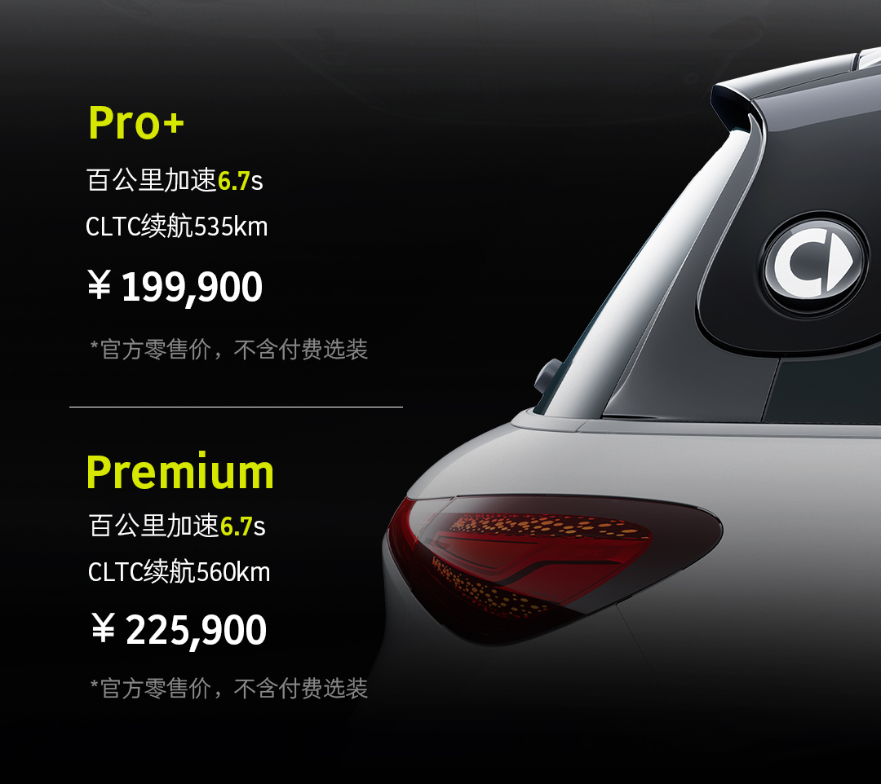
2024款smart #1 Premium版和Pro+版今日上市
自上市交付以来，smart精灵#1已赢得众多消费者青睐。得益于供应链成熟和生产规模效应，smart在坚守品质同时进一步降本增效。根据市场变化和供需关系，smart灵活调整价格和政策。此次焕新升级，smart以更惊喜的售价，回馈广大消费者的厚爱，并进一步优化产品体验，为用户带来更新奢的都市纯电生活。
惊喜升级 2024款smart #1 Premium及Pro+版开启预订
作为新一代smart纯电家族的首款车型，smart精灵#1以颜值担当、乐活向导、实力玩家、可靠伙伴、极客先锋五重鲜明个性，俘获了广大用户的关注与青睐。截止目前，smart携手密友已行驶总里程数超过2.58亿公里，足迹遍布全国328座城市。此次，2024款smart #1 Premium及Pro+版焕新而至，将为用户带来更优质的出行场景体验。
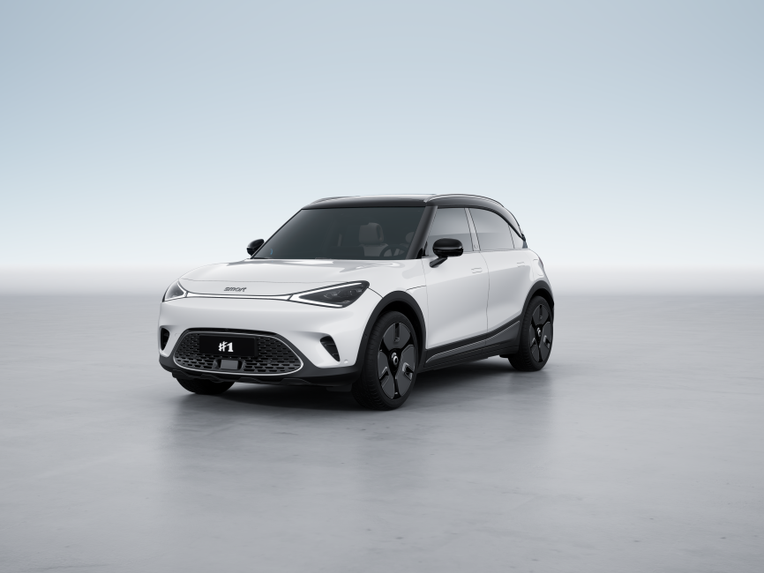
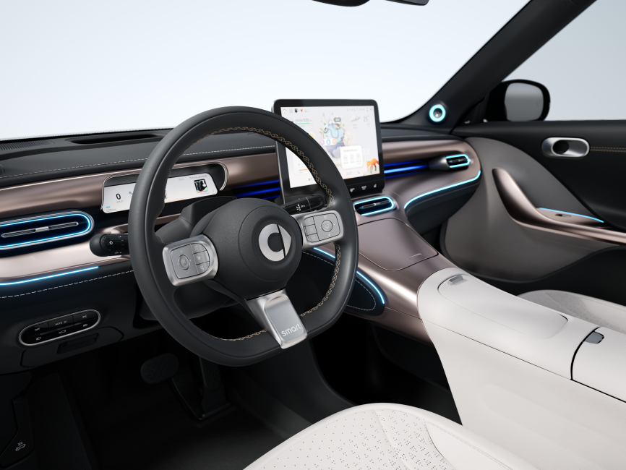
2024款smart #1 Premium版
作为品牌全面焕新代表作，承袭梅赛德斯-奔驰全球设计团队为之量身打造的“感性·灵锐”设计哲学，smart精灵#1以杰出设计荣获2023德国红点设计大奖及德国iF设计大奖。2024款Premium版将提供9种车身颜色，搭配触感金Duo、深空黑两种内饰风格；2024款Pro+版将提供4种车身颜色组合，搭配焕新而来的闪电灰、深空黑两种内饰风格。在配置方面，两款新车各有三项配置升级，除了共同新增的远端气囊和电子儿童锁外，2024款Premium版增配了行车记录仪，2024款Pro+版增配了手机无线充电。此外，两款新车在设计上对车内后视镜和二排儿童座椅安装点也进行了优化升级，为密友提供更好的驾乘体验。
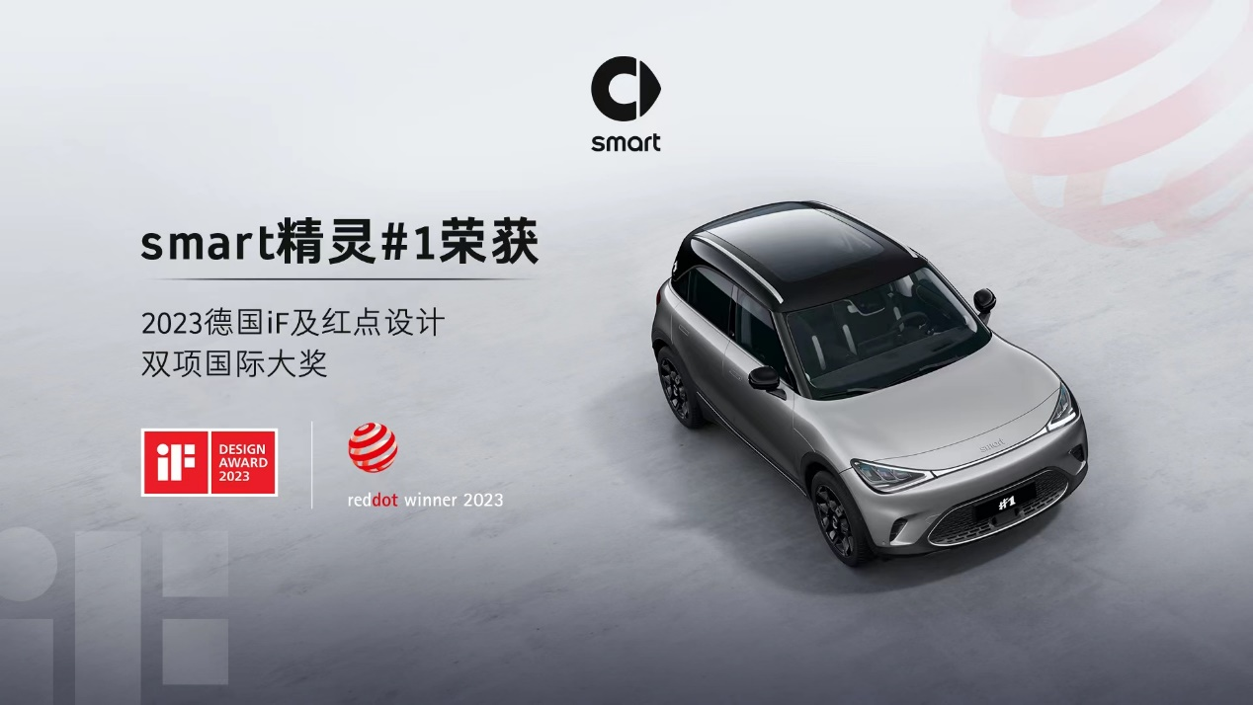
smart精灵#1荣获2023德国iF及红点设计双项国际大奖
既是实力玩家也是可靠伙伴，让出行更自由。2024款smart精灵#1在CLTC工况下最高续航可达560公里，零到百公里加速时间仅需6.7秒。同时，smart精灵#1满足“中欧双五星”安全认证，以坚实可靠的主被动安全防御，让每一次出行更安心。
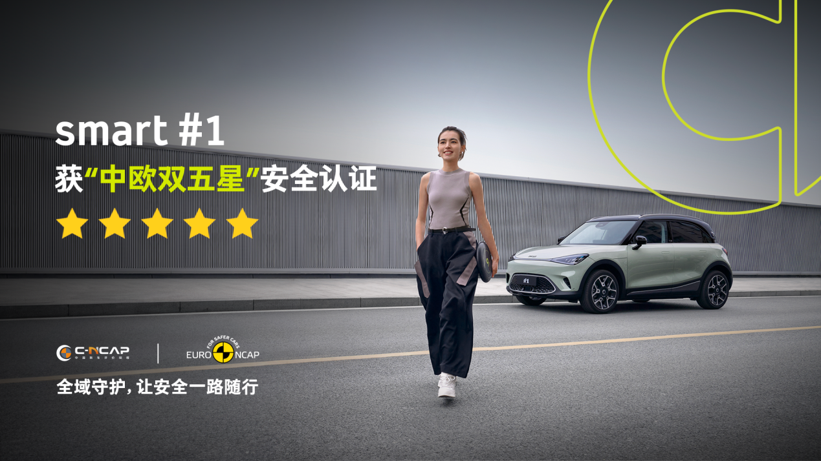
smart精灵#1荣获“中欧双五星”安全认证
进化不止 打造有温度的密友关怀
在不断提升产品实力的同时，smart也在用心提升服务质速。依托强大的技术自研实力，smart持续迭代进化。自2022年11月至今，smart以高频高质的进化速度推送了四次OTA升级，不断刷新数字时代下的用户体验。近期，smart将迎来涉及动力/座舱/辅助驾驶/车身/网联等多个领域的第五次OTA更新，带给密友更温暖、更有趣、更独特的用户体验。
秉持“用户中心，数字驱动”的核心运营理念，smart在今年推出了服务品牌“smartcare”，为用户带来精湛高效、适需恰当、智慧高能、潮趣共创的服务体验。截至目前，smartcare服务品牌在全国数十个城市开展车主专场活动，总计超过300场；全国近700位售后服务人员，提供了超过26,000次服务与守护。在9月23日-10月15日期间，smartcare出行护航推出夏秋换季服务关怀，车辆预约进店还可免费享受全车10大系统49项安全检测。smartcare已经成为用户出行生活中“更smart一点”的纯挚密友。
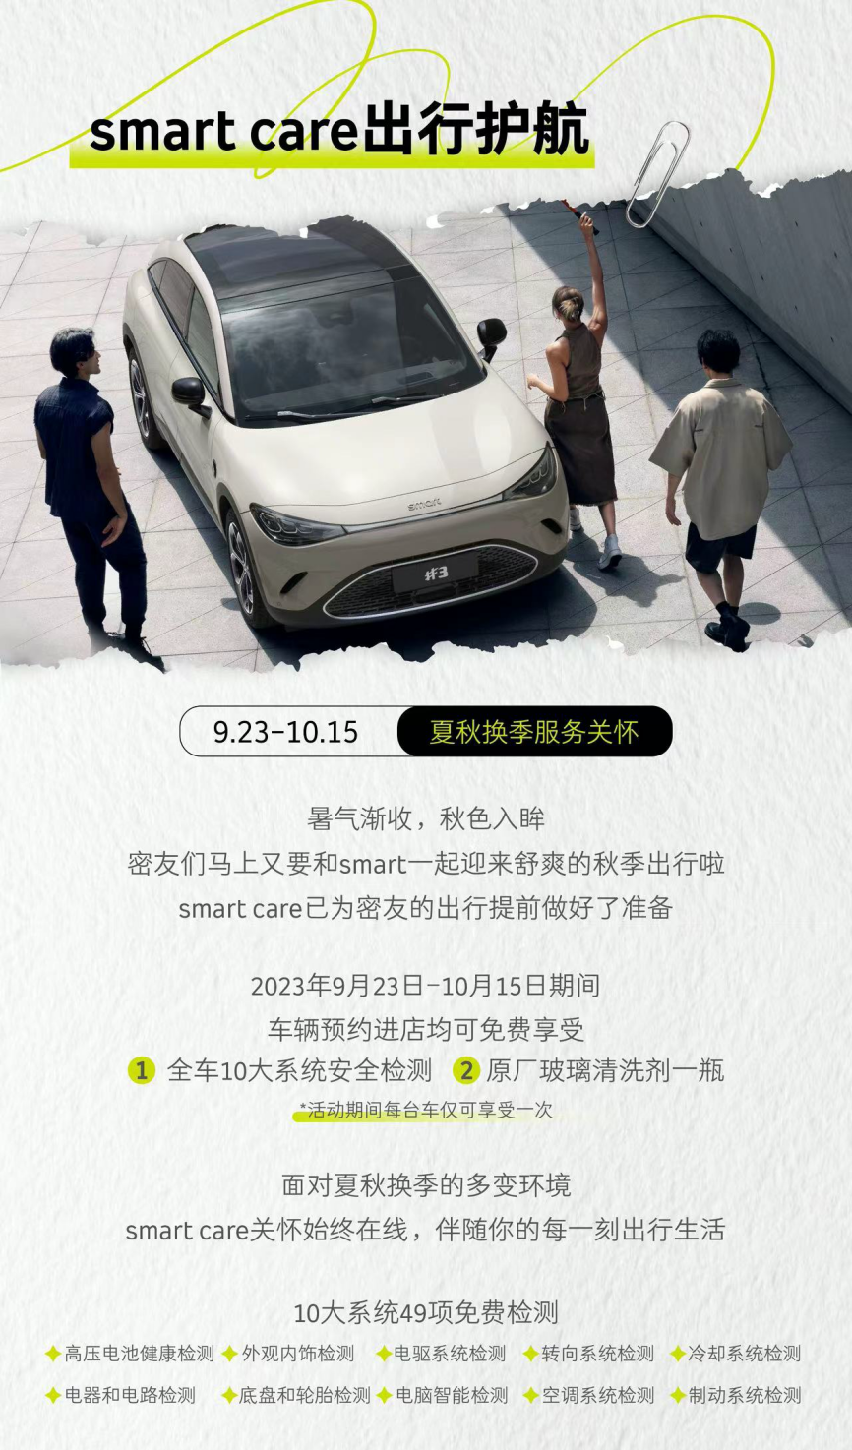
smartcare出行护航推出夏秋换季服务关怀
持续热爱，不负期待。历经全面焕新的smart品牌，正不断夯实自身品牌、产品、服务、研发等全方位实力，加速成为世界领先的新奢智能纯电汽车品牌。未来，smart将继续携手全球密友，续写热爱新篇，一起让明天更smart点。
-结束-

  smart汽车官方小程序 |   smart汽车官方APP

了解最新信息，请访问
smart全球媒体中心：https://media.smart.com/zh-chs/
smart 汽车官方网站：https://www.smart.cn/

媒体垂询
刘若曦 sebastian.liu@smart.com

smart品牌全球公司简介
自90年代品牌诞生以来，smart始终肩负着“探索未来都市交通最佳解决方案”的愿景。2019年，smart品牌全球公司正式成立，以“中欧双核，全球布局”为前瞻发展战略，致力于将smart塑造为全球领先的新奢智能纯电汽车品牌。
smart现已完成品牌、产品及商业模式的全面焕新。其新一代纯电动车家族由smart研发团队主导工程研发，梅赛德斯-奔驰全球设计团队负责设计，产品阵容扩展到更多细分市场。其中代表smart品牌焕新的首款紧凑型纯电SUV——smart精灵#1于2022年呈现全球首秀，在中国率先交付，并销往欧洲市场。全球新奢轿跑SUV——全新smart精灵#3也已于2023年4月呈现全球首秀。从2022年起至2024年，smart将每年为用户带来一款全新车型，持续丰富新一代smart纯电动车家族矩阵。

